Внимание, СНЮС!
Детское поликлиническое отделение №12 СПб ГБУЗ ГП37
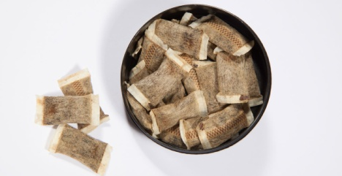
В последнее время возникает множество вопросов о снюсах - табаке бездымного употребления, а также о никпэках - никотиновых конфетах без табака. Сегодня мы попытаемся разобраться, какое воздействие на организм оказывают эти «изделия».
Загубный табак (по-шведски снюс) – это увлажненный паром порошковый табак. Это либо влажный порошок, который сминают пальцами и закладывают под губу, либо уже расфасованный в маленькие, схожие с чайными пакетики.
Как и большинство курительного табака, бездымные табачные изделия содержат нейротоксин никотин, легко вызывающий как физическую и поведенческую (привычка, рутина) зависимость, так и социальную. От этих зависимостей крайне сложно избавиться. Бездымные табачные изделия классифицированы как канцерогены, то есть, вызывающие рак продукты, в них содержится 28 различных веществ, вызывающих рак. Комбинированное одновременное употребление бездымных табачных изделий и обычных сигарет увеличивает никотиновую зависимость.
Загубный табак – это бездымное табачное изделие, содержащее нейротоксин никотин, около 2000 химических соединений и более 20 канцерогенов.
Никотин - одно из самых ядовитых веществ, вызывающее наиболее сильное пристрастие. Он быстро всасывается в кровь из слизистой ротовой полости и желудка при использовании бездымного табака. В течение 7 секунд он разносится по всему телу, проникая во все органы, включая мозг, а при беременности — во все органы плода. Никотин является мощным стимулятором, который влияет на головной и спинной мозг, на нервную систему в целом, на сердце и многие другие органы. Никотин прямо стимулирует нейрональные рецепторы, которые чувствительны к нейромедиатору ацетилхолину — веществу, играющему важную роль в передаче нервных импульсов в синапсах (область соприкосновения нервных клеток друг с другом). У людей с развившимся пристрастием прекращение потребления никотина может привести к синдрому отмены, характеризующемуся беспокойством, тревогой, раздражительностью, депрессией, головной болью, болью в желудке, бессонницей и головокружением.
Так как загубный табак находится в болeе продолжительном контакте со слизистой, то никотин задерживается в организме на более долгое время и его уровень ровнее, чем при употреблении обычных сигарет. К тому же вероятно, что таким путем в организм поступит больше никотина. Это является причиной, почему у потребителей загубного табака опасность попасть в зависимость от никотина больше, чем у людей, которые курят обычные сигареты.

Влияние загубного табака на здоровье
- 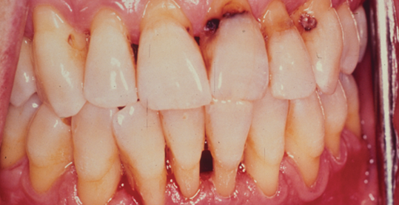У трех из четырех потребителей загубного табака возникают повреждения полости рта. Загубный табак заболевания и воспаления дёсен, разрушение зубов, гибнут ткани крепления зубов, что может привести к ран нему выпадению зубов. У постоянных потребителей загубного табака зубы желтовато-коричневые или даже черные и покрыты налётом. Дыхание приобретает неприятный запах.
- Загубный табак может вызвать раковые опухоли. Загубный табак не загрязняет окружающую среду табачным дымом, однако поражает практически все органы. Продолжительный контакт с табачной химией в ротовой полости создает серьезную опасность возникновения рака губ, языка, щек, гортани и глотки. При проглатывании табачного сока опасности подвергаются пищевод и поджелудочная железа.
- Потребление загубного табака повышает риск инфаркта и инсульта. При потреблении загубного табака повышается риск атеросклероза, то есть, закупорки артерий. Закрепившиеся на внутренней стенке артерии атеросклеротические бляшки сужают проходимость артерий и препятствуют кровообращению. Сужение или полное закрытие артерий может привести к сердечному приступу или инсульту.
- Употребление загубного табака также наносит вред центральной нервной системе, вызывая наркотическое действие и состояние тревоги, затруднения с концентрацией внимания и сосредоточением.
- Загубный табак повышает риск диабета II типа.
- Потребление загубного табака во время беременности повышает риск осложнений и преждевременных родов.
Последствия употребления снюса в подростковом возрасте крайне опасны:
- остановка роста;
- повышенная агрессивность и возбудимость;
- ухудшение когнитивных процессов;
- нарушение памяти и концентрации внимания;
- высокий риск развития онкологических заболеваний, прежде всего желудка, печени, полости рта;
- ослабление устойчивости к инфекционным заболеваниям.

НЕ менее опасны для употребления и никотиновые конфеты – никпэки. В стандартных никпэках содержится 45 мг, а в сильных 240 мг никотина. При этом 300мг никотина – смертельная доза для человека, который весит 60 кг.
Проблема потребления снюса среди детей и подростков является значимой и представляет серьезную опасность для здоровья подрастающего поколения. Возраст первого приобщения к этому наркотику стремительно уменьшается, вплоть до младшего школьного возраста.
Снюс не оставляет специфического запаха изо рта или от одежды, и выявить зависимость от него можно только по косвенным признакам: частые движения лицевых мышц, характерные для жевания или рассасывания; легкое нервное возбуждение, перепады настроения; нетипичная раздражительность и тревожность; рассеянность и снижение учебных показателей. Из физических изменений обращает на себя внимание землистый цвет лица, резкая потеря веса, темные круги под глазами, частые жалобы на головную и сердечную боль, частые проблемы с зубами.
Будьте внимательны к своим детям!
Остановим вместе распространение этих новых наркотических веществ!

